🙠🙟🕮🙝🙢

TRƯỜNG ĐẠI HỌC BÁCH KHOA ĐÀ NẴNG

KHOA CÔNG NGHỆ THÔNG TIN



**BÁO CÁO ĐỒ ÁN**

**LẬP TRÌNH HỆ THỐNG VÀ VI XỬ LÝ**

TÊN ĐỀ TÀI:

THIẾT BỊ CHỐNG TRỘM CHO PHÒNG TRỌ

GIẢNG VIÊN HƯỚNG ĐẪN: Bùi Thị Thanh Thanh

SINH VIÊN THỰC HIỆN:

Sinh viên 1: Võ Đức Phong 16NH11C (16T1)

Sinh viên 2: Nguyễn Thái Học 16NH11C (16T1)

Sinh viên 3: Nguyễn Văn Hà 16NH11B (15T3)

*Đà Nẵng, 20-04-2019*

BẢNG PHÂN CÔNG CÔNG VIỆC

|  |  |  |  |  |
| --- | --- | --- | --- | --- |
| **STT** | **Mô tả công việc** | | | **Thành viên thực hiện** |
| 1 | Đưa ra ý tưởng, phân tích và thiết kế hệ thống | | | Cả nhóm |
| Tìm hiểu chức năng, cách sử dụng và mua thiết bị | | |
| Nghiên cứu sơ đồ mạch để lắp đặt các linh kiện | | |
| 2 | NODEMCU ESP8266 | Quản lý việc kết nối đến mạng wifi gia đình | Đăng nhập vào wifi của Esp8266 phát ra | Võ Đức Phong |
| Tìm các trạm phát sóng wifi gần kề |
| Kết nối esp8266 vào mạng wifi mới |
| Kết nối Esp8266 với Server | Kết nối Esp8266 (sau khi đã kết nối thành công với wifi) với Server | Nguyễn Thái Học |
| Nhận dữ liệu từ Server |
| Gửi dữ liệu lên Server |
| 3 | Module cảm biến rung và cảm biến khoảng cách HC-SR04 | | Kết nối cảm biến khoảng cách HC-SR04 với NODEMCU ESP8266 | Võ Đức Phong |
| Kết nối loa với NODEMCU ESP8266 |
| 5 | Loa, LED | | Kết nối module cảm biến rung với NODEMCU ESP8266 | Nguyễn Văn Hà |
| Kết nối LED với NODEMCU ESP8266 |
| 6 | Android App | | Bật tắt thông báo | Nguyễn Thái Học |
| Bật tắt hoạt động |
| Nhận thông báo khi cửa bị mở |
| 7 | Mô hình | | Lắp đặt mô hình | Nguyễn Văn Hà |
| 8 | Kiểm tra và sửa lỗi | | | Cả nhóm |

# LỜI MỞ ĐẦU

Ngày nay đại đa số các lĩnh vực sản xuất, điều khiển, giám sát, đo lường,... đều được trang bị hệ thống tự động hóa. Một số vi mạch được sử dụng đó là kỹ thuật vi điều khiển. Nhờ tính năng ưu việt của bộ vi điều khiển như: khả năng lập trình phù hợp với thiết kế nhỏ và lớn cũng như giao tiếp với các thiết bị ngoại vi và máy tính đã đem lại sự hoàn hảo, độ chính xác và tính mềm dẻo cao thông qua giao tiếp giữa người và máy.

Như bạn cũng thấy trên các trang an ninh trật tự thì [tình hình tội phạm](http://www.thietbibaotrom.net/tin-tuc/" \o "tin tức tình hình tội phạm) đang ngày càng gia tăng, đặc biệt là tại thành phố lớn như Đà Nẵng. Số lượng các vụ trộm cắp tài sản gia đình tăng cao với mức độ tinh vi và nguy hiểm. Do đó việc mỗi gia đình nên lắp đặt cho mình một [hệ thống chống trộm](http://www.thietbibaotrom.net/giai-phap/giai-phap-chong-trom-chuyen-nghiep/" \o "thông tin về hệ thống chống trộm) hay các [thiết bị chống trộm gia đình](http://www.thietbibaotrom.net/giai-phap/giai-phap-chong-trom-chuyen-nghiep/" \o "Thiết bị chống trộm gia đình) phù hợp là điều hết sức cần thiết. Nắm bắt được nhu cầu bảo vệ tài sản cũng như sự an toàn cho những người thân yêu, nhóm em đã thực hiện đồ án với đề tài:”Thiệt bị chống trộm phòng trọ”

Thực hiện đồ án là cơ hội để em áp dụng, tổng hợp các kiến thức đã học trên lớp, đồng thời đúc kết được những bài học thực tế phục vụ cho việc học tập và làm việc sau này. Mặc dù đã rất cố gắng thực hiện đề tài nhưng vì năng lực cũng như thời gian còn hạn chế nên khó tránh khỏi những thiếu xót, rất mong thầy cô thông cảm. Những góp ý của thầy cô là bài học, là hành trang để em vững bước vào cuộc sống sau này. Qua đây, em xin trân trọng cảm ơn cô Bùi Thị Thanh Thanh, người đã nhiệt tình hướng dẫn, chỉ bảo chúng em trong quá trình thực hiện, hoàn thành đồ án.

**Nhóm** **sinh viên thực hiện**

*Võ Đức Phong*

*Nguyễn Thái Học*

*Nguyễn Văn Hà*

# MỤC LỤC

BẢNG PHÂN CÔNG CÔNG VIỆC 2

LỜI MỞ ĐẦU 3

MỤC LỤC 4

TÓM TẮT ĐỒ ÁN 5

DANH MỤC HÌNH VẼ 6

I. Giới thiệu đề tài 7

1. Vấn đề cần giải quyết 7

2. Kết quả sản phẩm hiện có 7

3. Giải pháp thực hiện 7

4. Linh kiện cần chuẩn bị 8

5. Một số hình ảnh của đề tài 8

II. Phân tích đề tài 10

1. Bộ kết nối wifi 10

a) Quản lý việc kết nối đến wifi gia đình 10

b) Kết nối Sever 14

2. Bộ điều khiển thiết bị 16

a) Cảm biến Rung 16

b) Cảm biến khoảng cách 18

c) LED, Loa 20

III. Giải pháp triển khai 20

IV. Kết quả đạt được 20

Đánh giá và kết luận 21

# TÓM TẮT ĐỒ ÁN

* Vấn đề cần giải quyết: Đồ án của nhóm em là tạo ra được thiết bị có thể phát hiện trộm đột nhập vào nhà thông qua cảm biến rung và cảm biên khoảng cách được lắp đặt ngay tại cửa ra vào, thông báo tới người dùng thông qua app Android, có thể bật tắt thiết bị và thông báo khi không cần thiết (khi ở nhà), đồng thời lưu lại lịch sử mở cửa.
* Phương pháp giải quyết: Thiết kế mạch sử dụng NODEMCU ESP8266 sử dụng cảm biến rung và khoảng cách để kiểm tra tình trạng đóng mở của, nếu cửa mở thì phát âm thanh cảnh báo đồng thời gửi thông báo tới người dung thông qua Server và Firebase.
* Kết quả đạt được: Đáp ứng được mục tiêu ban đầu của đồ án, tạo ra một thiết bị có khả năng cảnh báo khi có trộm đột nhập bất ngờ.

# DANH MỤC HÌNH VẼ

Hình 1.4.1 – Mô hình hệ thống chống trộm.

Hình 1.4.2 – Sơ đồ nối mạch của hệ thống chống trộm.

Hình 1.4.3 – Hình ảnh app kết nối cới hệ thống.

Hình 2.1.1 – Hiển thị Access Point để người dùng có thể kết nối vào.

Hình 2.1.2 – Trang chủ quản lý kết nối wifi.

Hình 2.1.3 –Trang thiết lập SSID và PASSWORD của Wifi.

Hình 2.1.4 – Màn hình trang sau khi kết nối với mạng Wifi

Hình 2.1.5 – Danh sách wifi của thiết bị người dùng.

Hình 2.2.1 –Module cảm biến rung.

Hình 2.2.2 –Cảm biến khoảng cách HC-SR04.

Hình 2.2.3 –

Hình 2.2.4 –

# I. Giới thiệu đề tài

1. **Vấn đề cần giải quyết**

* Phát hiện được tình trạng cửa mở hay đóng
* Cách gửi thông báo tới người dùng và phát cảnh báo tại bộ thiết bị
* Bật tắt thiết bị khi không cần thiết
* Tổ chức dữ liệu trên Sever

1. **Kết quả sản phẩm hiện có**

* Phát hiện được tình trạng cửa mở hay đóng
* Gửi được thông báo đến người dùng nhưng chỉ trên thiết bị Android
* Phát thông báo khi cửa bị rung và bị mở thông qua loa ở thiết bị
* Bật tắt được thiết bị khi không cần thiết nhưng chỉ có thể bật trên app Android và trực tiếp trên Sever
* Tổ chức được dữ liệu hợp lí và hiệu quả

1. **Giải pháp thực hiện**

* Lắp đặt thiết bị sao cho khoảng khi đóng cửa khoảng cách từ cảm biến khoảng cách đến vật cản (tự lắp đặt) cố định khi cửa mở thì khoảng cách phải thay đổi, từ đó phá hiện tình trạng cửa đóng hay mở
* Kết nối wifi thông qua mạch NODEMCU từ đó kết nối đến Sever thông qua thư viện ESP8266HttpClient.h, khi nhận được sự kiện từ cảm biến thì thay đổi giá trị biến trên Sever, Sever sẽ gửi dữ liệu xuống app Android thông tin bao gồm: cảnh báo, ngày giờ gửi thông báo. Để cảnh báo cho người dùng khi không có kết nối internet nhôm em có làm thêm chức năng nhắn tin về số điện thoại cho người dùng
* Đọc cảm biến, nếu cửa bị rung hoặc mở thì loa phát âm thanh cảnh báo cho những người xung quanh
* Tạo một button trên app Android khi bât hoặc tắt thì giá trị của biến trên Firebase thay đổi theo, thiết bị sẽ lấy giá trị của biến này đầu tiên nếu đang bật thì hoạt động ngược lại thì tắt
* Dữ liệu gồm biến on_off là biến bật hoặc tắt thiết bị, on_of_send là biến bật tắt gửi dữ liệu trên Sever xuống app, và một node historis lưu danh sách thông tin những lần phòng bị đột nhập

1. **Linh kiện cần chuẩn bị**

Bảng 1 Linh kiện cần sử dụng

|  |  |  |  |
| --- | --- | --- | --- |
| **STT** | **Tên linh kiện** | **Giá tiền(đ)** | **Tổng tiền(đ)** |
| 1 | Mạch NODEMCU ESP8266 | 90.000 | 191.000 |
| 2 | Module cảm biến rung | 15.000 |
| 3 | Cảm biến khoảng cách | 30.000 |
| 4 | LED | 1.000 |
| 5 | Loa | 5.000 |
| 6 | Dây dẫn, keo, bìa cát tông,ốc vít | 50.000 |

1. **Một số hình ảnh của đề tài**

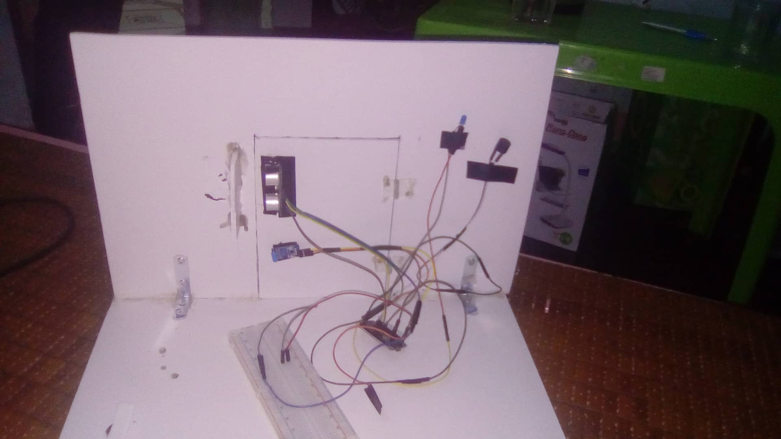

Hình 1.4.1 Mô hình hệ thống chống trộm

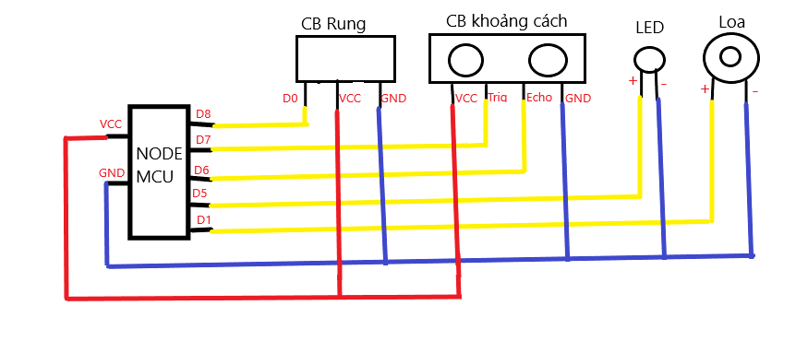

Hình 1.4.2 Sơ đồ nối mạch của hệ thống

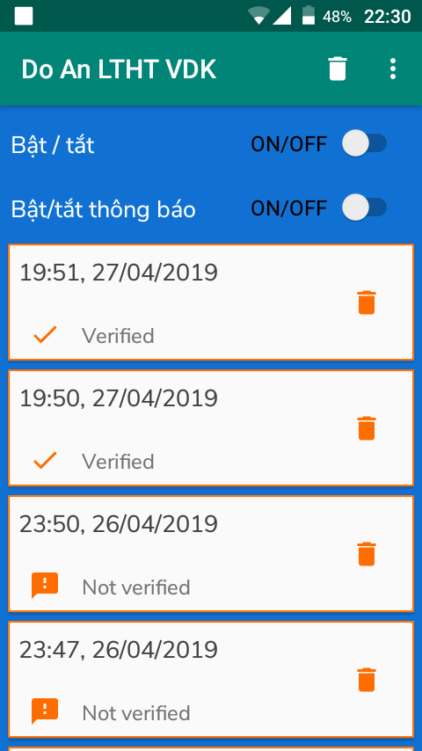

Hình 1.4.3 Hình ảnh app kết nối với hệ thống

# II. Phân tích đề tài

## Bộ kết nối wifi

Để có thể vấn hành được hệ thống thì NODEMCU phải giải quyết được một số vấn đề sau:

* Phải Kết nối được đến mạng wifi của gia đình và cho phép kết nối mạng wifi khác khi người dùng đổi mật khẩu/SSID của wifi đã kết nối.
* Phải kết nối được với firebase để có thể nhận được yêu cầu từ người dùng.

Để giải quyết các vấn đề đã đặt ra ở trên thì nhóm em đã làm như sau.

### Quản lý việc kết nối đến wifi gia đình

* **Ý tưởng thực hiện**

Đầu tiên nếu người dùng muốn kết nối mạng wifi với mạch NODEMCU thì người dùng phải kết nối đến wifi do mạch NODEMCU phát ra sau đó, truy cập vào địa chỉ ip của NODEMCU và kết nối đến wifi mà mình muốn kết nối, điều này nhằm giúp quản lý tốt hơn phần kết nối wifi cho mạch NODEMCU nếu mạng wifi gia đình có sự thay đổi.

* **Cách thực hiện**

Để thực hiện ý tưởng trên nhóm em đã làm như sau: Thiết lập cho mạch NODEMCU ở chế độ Access Point ( Điểm truy cập), lúc này người dùng sẽ thấy một điểm truy cập wifi có tên là DoAnVDK_PHH như hình dưới đây.

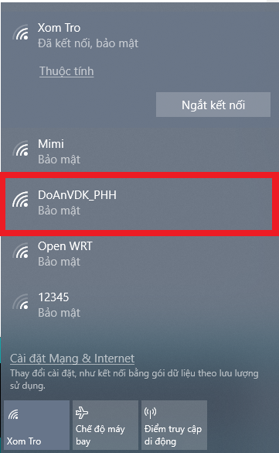

Hình 2.1.1 Hiển thị Access Point để người dùng có thể kết nối vào

Lúc này người dùng sẽ kết nối với mạng wifi với mật khẩu mà nhóm em cung cấp cụ thể ở đây là “12345678”. Sau khi đăng nhập xong thì trình duyệt của người dùng sẽ tự động vào trang có địa chỉ IP “192.168.4.1” và sẽ thấy giao diện như thế này.

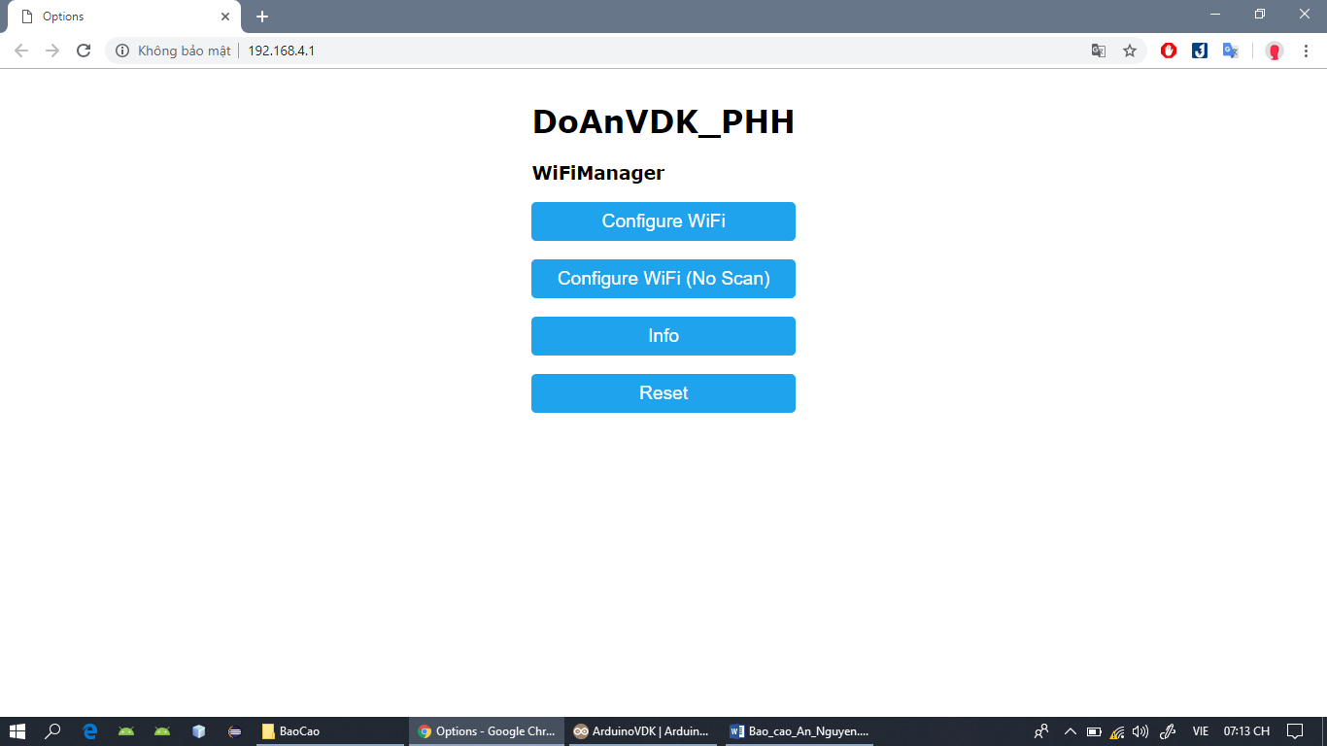

Hình 2.1.2: Trang chủ quản lý kết nối Wifi

Tiếp theo, người dùng lựa chọn Configure WiFi và chọn mạng wifi muốn kết nối, sau đó nhập vào mật khẩu của mạng Wifi đó vào ô password.

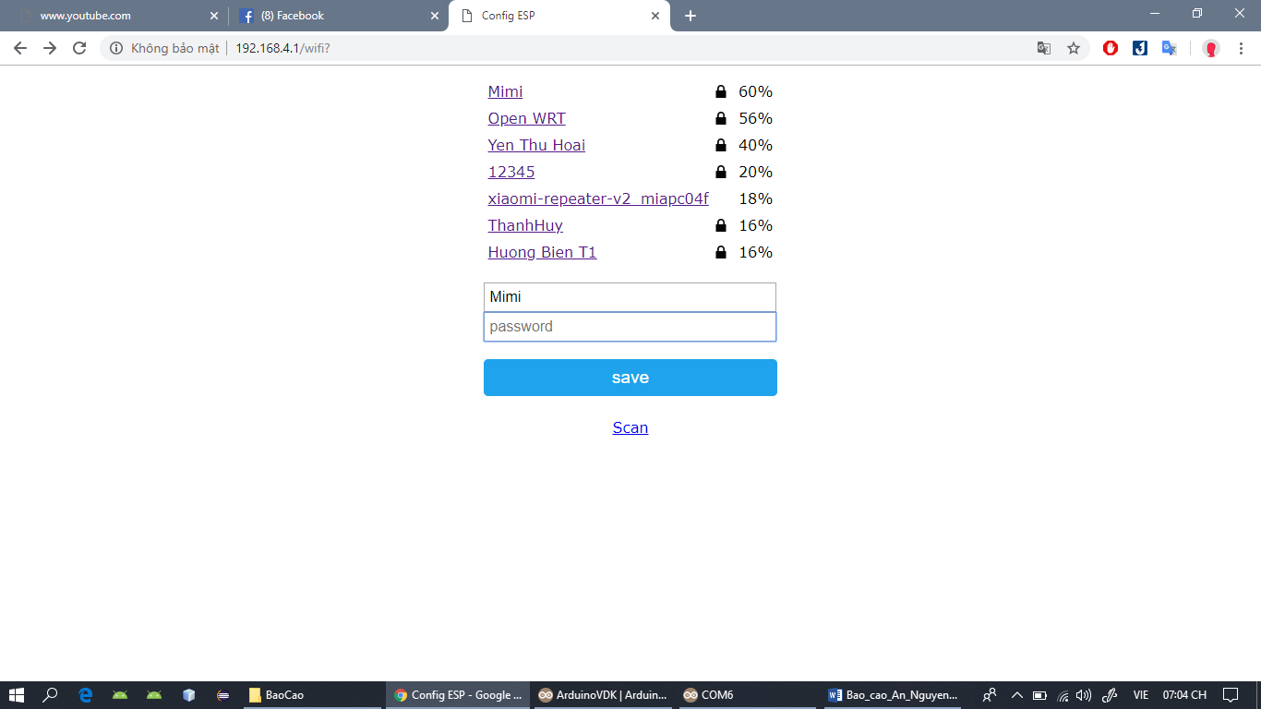

Hình 2.1.3: Trang thiết lập SSID và PASSWORD của Wifi

Sau khi nhập vào SSID và mật khẩu thì trang web sẽ chuyển đến màn hình đã kết nối như bên dưới.

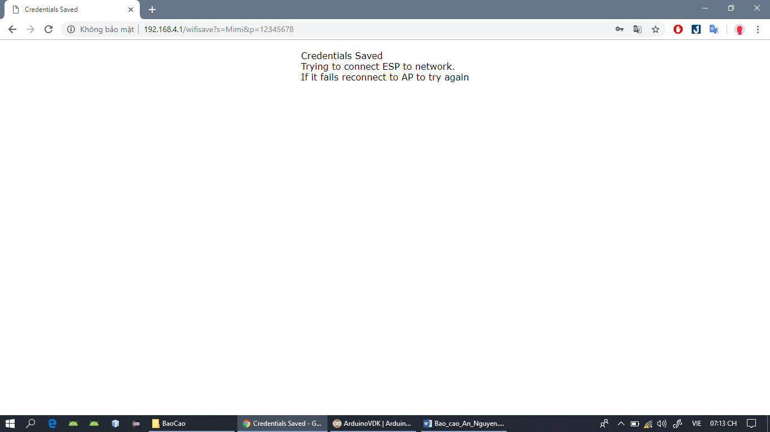

Hình 2.1.4: Màn hình trang sau khi kết nối mạng với Wifi

Nếu SSID và PASSWORD chính xác thì khi người dùng vào phần quản lý wifi của máy sẽ không còn thấy Access Point là teamVDK nữa . Còn không thì người dùng sẽ thấy Access Point là DoAnVDK_PHH lúc này người dùng kết nối lại với DoAnVDK_PHH và thực hiện lại như trên. Hình minh họa bên dưới hình bên trái là kết nối thất bại, bên phải là thành công.

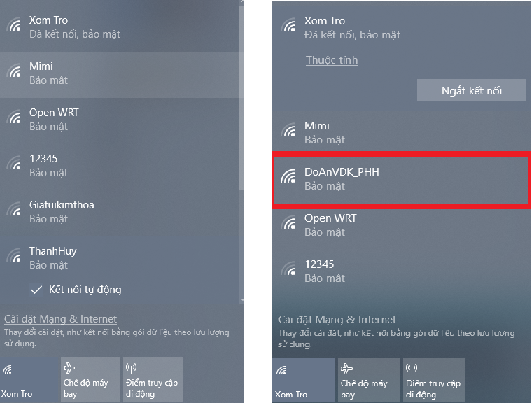

Hình 2.1.5: Hình ảnh danh sách Wifi của người dùng

Tiếp theo là chi tiết mã nguồn của nhóm em.

Phần khai báo:

#include <ESP8266WiFi.h>

#include "WiFiManager.h"

#include "pitches.h"

#include <ESP8266HTTPClient.h>

Phần cấu hình SSID và PASSWORD:

#define SSID "DoAnVDK_PHH"

#define PASSWORD "12345678"

Trong phần này em khai báo các thư viện cần thiết trong đó có thư viện WiFiManager ( đây là thư viện rất tốt và dễ sử dụng khi dùng để kết nối wifi cho WeMos D1 R1) và phần SSID và Password của Access Point mà WeMos D1 R1 phát ra.

Để kiểm tra liệu rằng thiết bị đã đăng nhập vào mạng gia đình hay là chưa , em dùng đoạn mã dưới đây.

if (!wifiManager.autoConnect(SSID, PASSWORD)) {

Serial.println("[ERROR] failed to connect and hit timeout");

ESP.reset();

delay(1000);

}

Trong trường hợp thiết bị vẫn chưa đăng nhập vào mạng wifi nào thì sẽ chuyển sang Mode Access Point với tên thiết bị là “DoAnVDK_PHH” và có mật khẩu là “12345678”**.**

Trong phần mã nguồn chúng em có dung hàm configModeCallback để in thông tin mạng Wifi ra Serial để kiểm tra cách làm như sau.

Hàm configModeCallback:

void configModeCallback (WiFiManager *myWiFiManager) {

Serial.println("Entered config mode");

Serial.println(WiFi.softAPIP());

Serial.println(myWiFiManager->getConfigPortalSSID());

Serial.println("------------------------------------");

}

Trong hàm setup() thêm dòng lệnh sau:

wifiManager.setAPCallback(configModeCallback);

1. Kết nối Sever

* **Ý tưởng thực hiện**

Nhóm em sẽ lập trình làm sao để NODEMCU nhận dữ liệu từ server cũng như gửi dữ liệu lên server. Sau đó thực hiện các yêu cầu có trong server. Ví dụ: như muốn thực hiện đóng hay bật thiết bị thì phải request lên server để lấy response chứa giá trị của biến “on_off”, nếu giá trị này là “1” thì bật thiết bị, nếu là “0” thì tắt thiết bị.

* **Cách thực hiện:**

Để làm được chức năng này thì nhóm em đã làm như sau:

Phần khai báo:

#include <ESP8266HTTPClient.h>

Const String& BASE_URL =

"http://node-auth-081098.herokuapp.com/do_an_ltht_vdk";

Ở phần header bọn em khai báo thư viện ESP8266HTTPClient cần sử dụng, sau đó là URL của server.

Để lấy được dữ liệu của biến “on_off” từ server thì nhóm em sẽ thực hiện GET request lên server thông qua hàm getHTTP như sau:

int getHTTP() {

if (WiFi.status() == WL_CONNECTED) {

HTTPClient http;

http.setTimeout(10000);

http.begin(BASE_URL + "/on_off");

int httpCode = http.GET();

if (httpCode > 0) {

String payload = http.getString();

Serial.print("[GET_on_off_SUCCESS] = ");

Serial.println(payload);

return payload.toInt();

} else {

Serial.print("[GET_on_off_ERROR] httpCode = ");

Serial.println(httpCode);

return -1;

}

http.end();

} else {

Serial.print("[GET_on_off_ERROR] no connected wifi");

return -1;

}

}

Tương tự như phần lấy dữ liệu, phần đưa dữ liệu lên server để thông báo tới Android App thì nhóm em thực hiện POST request lên server thông qua hàm postHTTP như sau:

void postHTTP() {

if (WiFi.status() == WL_CONNECTED) {

HTTPClient http;

http.setTimeout(10000);

http.begin(BASE_URL + "/notification");

int httpCode = http.POST("");

if (httpCode > 0) {

String payload = http.getString();

Serial.print("[POST_NOTIFICATION_SUCCESS] result = ");

Serial.println(payload);

} else {

Serial.print("[POST_NOTIFICATION_ERROR] httpCode = ");

Serial.println(httpCode);

}

http.end();

} else {

Serial.println("[POST_NOTIFICATION_ERROR] no connected wifi");

}

}

1. **Bộ điều khiển thiết bị**

Sau khi nhận được dữ liệu từ Sever chúng ta sẽ điều khiển các thiết bị như LED, Loa, Cảm biến rung, Cảm biến khoảng cách để sản phẩm có có thể hoàn thành chức năng chống trộm.

1. Cảm biến Rung

**Nguyên lí hoạt động:**

Khi module cảm biến rung được kích hoạt, khi đó sự thay đổi điện áp tại đầu vào IC LM393. IC này nhận biết được sự thay đổi nói sẽ đưa ra một tín hiệu thấp để báo hiệu có sự rung động

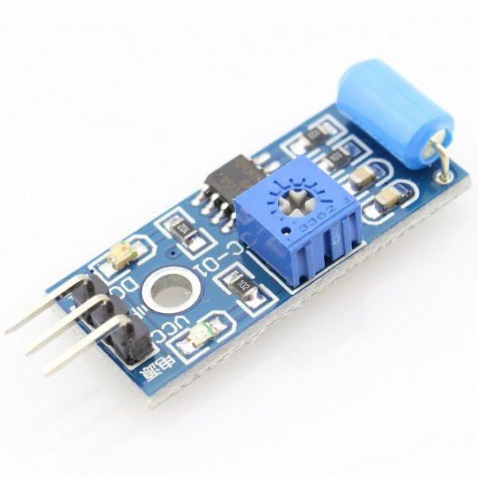

Hình 2.2.1 Module cảm biến rung

**Thông số kĩ thuật:**

* Đầu ra số: D0
* Led D0-LED báo phát hiện rung động, tín hiệu đầu ra D0 ở mức thấp.
* Dùng Ic LM393 để so sánh điện áp
* Điện áp làm việc: 3.3-5VDC. Có đèn PWR-LED báo nguồn
* Kích thước: 3.2cm x 1.4cm
* Cảm biến rung có 3 chân:

Bảng 2 chức năng của các chân trên cảm biến rung

|  |  |
| --- | --- |
| Vcc | Nguồn 5V |
| D0 | Ngỏ ra của tín hiệu cảm biến |
| GND | Nối âm |

**Kết nối:**

Phần header, khai báo các chân kết nối:

* Mắc chân D0 vào D8. Vcc vào cổng 5V, chân GND vào chân GND.
* Code kết nối:

#define CAM_BIEN_RUNG D8

Trong hàm loop ta đọc giá trị cảm biến bằng lệnh sau sau:

int rung = analogRead(CAM_BIEN_RUNG);

Giá trị trả về là 0 hoặc 1023 vì nhóm em dùng module chỉ trả về hai giá trị, 0 là cảm biến chưa bị rung 1023 là cảm biến bị rung có thể diều khiển độ nhạy của cảm biến bằng button trên module

1. Cảm biến khoảng cách

**Nguyên lí hoạt động:**

Cảm biến khoảng cách siêu âm HC-SR04 được sử dụng rất phổ biến để xác định khoảng cách vì rẻ và chính xác. Cảm biến sử dụng sóng siêu âm và có thể đo khoảng cách trong khoảng từ 2 -> 300 cm, với độ chính xác gần như chỉ phụ thuộc vào cách lập trình. Cảm biến HC-SR04 có 4 chân là: Vcc, Trig, Echo, GND.

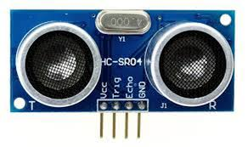

Hình 2.2.2. Cảm biến khoảng cách siêu âm HC-SR04

Để đo khoảng cách, ta sẽ phát 1 xung rất ngắn (5 microseconds - μs) từ chân **Trig.**Sau đó, cảm biến sẽ tạo ra 1 xung HIGH ở chân **Echo** cho đến khi nhận lại được sóng phản xạ ở pin này. Chiều rộng của xung sẽ bằng với thời gian sóng siêu âm được phát từ cảm biển và quay trở lại.

Tốc độ của âm thanh trong không khí là 340 m/s (hằng số vật lý), tương đương với 29,412 μs/cm (106 / (340*100)). Khi đã tính được thời gian, ta sẽ chia cho 29,412 để nhận được khoảng cách.

**Thông số kĩ thuật:**

* Nguồn làm việc: 5V (một số mạch điện tử có thể cấp nguồn 3.3V vẫn hoạt động bình thường nhưng cảm biến siêu âm cần hoạt động ở mức 5V)
* Dòng tiêu thụ : nhỏ hơn 2mA
* Tín hiệu đầu ra: xung HIGH (5V) và LOW (0V)
* Khoảng cách đo: 2cm - 300cm (3 mét)
* Độ chính xác: 0.5cm
* Cảm biến khoảng cách siêu âm có 4 chân:

Bảng 3 chức năng của các chân trên cảm biến khoảng cách

|  |  |
| --- | --- |
| Vcc | Nguồn 5V |
| Trig | Một chân Digital output (ngõ phát) |
| Echo | Một chân Digital input (ngõ thu) |
| GND | Nối âm |

**Kết nối:**

Phần header, khai báo các chân kết nối:

* Mắc chân Trig của cảm biến vào chân D7 của NODECMU, chân Echo vào chân D6. Vcc vào cổng 5V, chân GND vào chân GND.
* Code kết nối:

#define TRIG D7

#define ECHO D6

Trong hàm setup, thiết đặt chế độ của chân TRIG là OUTPUT, chân ECHO là INPUT:

void setup() {

// other code

pinMode(ECHO, INPUT);

pinMode(TRIG, OUTPUT);

// other code

}

Hàm dokhoangcach trả về giá trị khoảng cách từ cảm biến tới vật cảm (đơn vị cm):

int dokhoangcach() {

unsigned long duration; // biến đo thời gian

int distance; // biến lưu khoảng cách

/* Phát xung từ chân trig */

digitalWrite(TRIG, 0); // tắt chân trig

delayMicroseconds(2);

digitalWrite(TRIG, 1); // phát xung từ chân trig

delayMicroseconds(5); // xung có độ dài 5 microSeconds

digitalWrite(TRIG, 0); // tắt chân trig

/* Tính toán thời gian */

// Đo độ rộng xung HIGH ở chân echo.

duration = pulseIn(ECHO, HIGH);

// Tính khoảng cách đến vật.

distance = int(duration / 2 / 29.412);

return distance;

}

1. LED, Loa

# III. Giải pháp triển khai

Sinh viên trình bày chi tiết giải pháp triển khai, ghép nối các mô đun, thử nghiệm kết quả

# IV. Kết quả đạt được

Sinh viên trình bày các kết quả đạt được, các chức năng đã triển khai/thử nghiệm, kết quả thực hiện các chức năng, đã thử chức năng bao nhiêu lần, vận hành, kết quả, độ ổn định,...

# Đánh giá và kết luận

Sinh viên đánh giá sản phẩm với yêu cầu đặt ra và nêu kết luận về kết quả đạt được.